[Trường]
[Khoa]
MÔN HỌC: NoSQL

HƯỚNG DẪN SỬ DỤNG
MÔ HÌNH HOÁ – TỨ GIÁC TRONG HÌNH HỌC PHẲNG VỚI NEO4J
Sinh viên: [Họ tên sinh viên]
MSSV: [MSSV]
Lớp: [Lớp]
Giảng viên: [Giảng viên]
Năm học: [Năm học]
Tài liệu dựa trên phiên bản đã nghiệm thu Phase 5, tháng 10/2026.

MỤC LỤC
1. Giới thiệu 3
2. Yêu cầu môi trường 3
3. Cấu trúc thư mục 3
4. Khởi động Neo4j 4
5. Tạo/chọn database quadrilateral 4
6. Cấu hình .env 4
7. Cài dependencies 5
8. Seed dữ liệu 5
9. Kiểm tra validation 5
10. Chạy Flask 6
11. Truy cập website 6
12. Trang Tổng quan 7
13. Danh sách tứ giác 8
14. Tìm kiếm 9
15. Chi tiết Hình vuông 10
16. Xem Property kế thừa 11
17. Xem Condition 12
18. Graph taxonomy 13
19. Graph neighborhood 14
19.1 Tăng độ sâu và đọc quan hệ 15
20. Truy vấn demo 16
20.1 Đọc đường đi giải thích Q15 17
21. Neo4j Query/Browser 18
21.1 Xem graph trên Neo4j 19
22. Một số Cypher mẫu 20
Q03 — Cha trực tiếp của HV 20
Q06 — Bốn cạnh bằng nhau 20
Q09 — Đường đi TQ – HV 20
23. Dừng ứng dụng 21
24. Xử lý lỗi thường gặp 21

1. Giới thiệu
Tài liệu hướng dẫn chạy và demo project trên Windows PowerShell. Neo4j là database chính. Các bước cài đặt dùng dữ liệu và script có trong source; ảnh là kết quả thật của phiên bản đã kiểm thử. Trước khi nộp, điền các thông tin cá nhân trên trang bìa. Repository: https://github.com/phi1411/neo4j.

2. Yêu cầu môi trường
Bảng 1. Môi trường đã kiểm thử
Thành phần | Phiên bản / yêu cầu
Hệ điều hành | Windows; PowerShell
Python | 3.13.5 đã kiểm thử
Neo4j | Enterprise 2026.09.0; database quadrilateral
Thư viện Python | Theo requirements.txt
Trình duyệt | Trình duyệt hiện đại có JavaScript
Kết nối | Neo4j Bolt tại localhost:7687; web Flask :5000
Internet cần cho cài đặt công cụ và thư viện. Demo sử dụng Neo4j cục bộ; vis-network đã có trong static. Các phiên bản hoặc hệ điều hành khác chưa được xác nhận bằng báo cáo hiện tại.

3. Cấu trúc thư mục
nosql/
app/ # backend, templates, static
database/ # JSON, schema, seed, query, validation
docs/ # Word, báo cáo, ảnh thật
scripts/ # seed và kiểm thử
tests/ # unit và integration
.env.example
requirements.txt
README.md
run.py
Các lệnh dưới đây chạy từ thư mục gốc project. Không đưa .env, .venv hoặc thư mục .qa lên GitHub. Thư mục .qa chứa dữ liệu kiểm tra cục bộ và đã được loại trừ trong .gitignore.

4. Khởi động Neo4j
Cài Neo4j Desktop từ nguồn chính thức. Tạo instance cục bộ, đặt tên tuỳ chọn và tự đặt mật khẩu cho tài khoản neo4j. Chọn phiên bản Enterprise có hỗ trợ nhiều database phù hợp giấy phép phát triển. Bấm Start và đợi trạng thái Running trước khi chạy script. Tên instance không phải tên database.
Hướng dẫn cài Neo4j Desktop

5. Tạo/chọn database quadrilateral
Trong công cụ Query/Browser của instance đang chạy, chọn system bằng bộ chọn database rồi tạo database riêng. Không xóa hoặc dùng lại dữ liệu của database khác. Người dùng cần quyền tạo database. Phiên bản đã kiểm thử là Enterprise; không mặc định Community hỗ trợ cấu hình nhiều database này.
CREATE DATABASE quadrilateral IF NOT EXISTS;
SHOW DATABASES;
Sau khi database quadrilateral online, chọn quadrilateral trước khi chạy query dữ liệu. Bộ chọn database phải hiển thị đúng tên. Một instance có thể chứa system, neo4j và quadrilateral cùng lúc.

6. Cấu hình .env
Copy-Item .env.example .env
NEO4J_URI=bolt://localhost:7687
NEO4J_USER=neo4j
NEO4J_PASSWORD=your_password
NEO4J_DATABASE=quadrilateral
Thay your_password bằng mật khẩu do bạn đặt; không lưu mật khẩu thật vào README hoặc tài liệu. .env nằm ở thư mục gốc, không phải .env.txt. URI không chứa username/password. Flask ưu tiên biến môi trường đã có, còn CLI Phase 2 đọc cấu hình từ .env; nếu kết nối khác nhau, kiểm tra biến môi trường trong terminal. Không chọn system làm database ứng dụng.

7. Cài dependencies
py -3.13 -m venv .venv
.\.venv\Scripts\python.exe -m pip install -r requirements.txt
.\.venv\Scripts\python.exe -m pip check
Nếu máy chỉ có lệnh python, dùng python -m venv .venv. Những lệnh tiếp theo gọi trực tiếp Python trong môi trường ảo nên không cần kích hoạt môi trường. requirements.txt gồm neo4j, python-dotenv, Flask và pytest với phiên bản cố định.

8. Seed dữ liệu
Thực hiện theo thứ tự: kiểm tra kết nối, tạo constraint/index, sinh seed từ catalog rồi seed bằng MERGE. Không sửa ID của node đã có nếu chưa kiểm tra tác động lên relationship.
.\.venv\Scripts\python.exe scripts/phase2.py connect
.\.venv\Scripts\python.exe scripts/phase2.py schema
.\.venv\Scripts\python.exe scripts/phase2.py build-seed
.\.venv\Scripts\python.exe scripts/phase2.py seed
.\.venv\Scripts\python.exe scripts/phase2.py finish
Kết quả đúng của dataset hiện tại là 7 Shape, 19 Property, 18 Condition: tổng 44 node và 79 relationship. finish kiểm tra, seed lần hai và đối chiếu idempotent rồi lưu báo cáo. Seed lại không tạo dữ liệu trùng. Nếu lệnh báo lỗi, đọc và xử lý nguyên nhân trước khi tiếp tục; không thay database bằng dữ liệu giả để demo.

9. Kiểm tra validation
.\.venv\Scripts\python.exe scripts/phase2.py verify
Lệnh kiểm tra 20 validation và 15 query, đối chiếu expected_results.json. Báo cáo nghiệm thu hiện tại là 20/20 validation, 15/15 query PASS. Kết quả verify mới phản ánh môi trường tại thời điểm chạy; nên giữ lại các báo cáo lịch sử trước khi ghi đè. Có thể kiểm tra database/validation.cypher trong Neo4j Browser khi đã khai báo tham số.

10. Chạy Flask
.\.venv\Scripts\python.exe run.py
Giữ cửa sổ terminal này mở. Server chạy tại 127.0.0.1:5000, debug và reloader tắt. Nếu port 5000 đang dùng, chọn port khác và truy cập đúng port đó:
.\.venv\Scripts\python.exe run.py --port 5001

11. Truy cập website
http://127.0.0.1:5000
Mở địa chỉ trên bằng trình duyệt. Navbar dẫn tới Tổng quan, Tứ giác, Graph, Truy vấn và Giới thiệu. Kiểm tra trạng thái kết nối Neo4j và số liệu dashboard trước khi bắt đầu thuyết trình.
Luồng demo gợi ý: Tổng quan → taxonomy → tìm hinh vuong → chi tiết Hình vuông → Property kế thừa → Condition → Q06, Q09, Q15 → đối chiếu Neo4j Browser. Dùng graph để giải thích quan hệ, không chỉ đọc các card thống kê.

12. Trang Tổng quan
Mở /. Đọc các card node, relationship và số loại hình; kết quả đúng là 44, 79 và 7. Xem graph tổng quan rồi chọn node để đọc thông tin. Các thống kê chỉ thuộc dataset quadrilateral-v1.
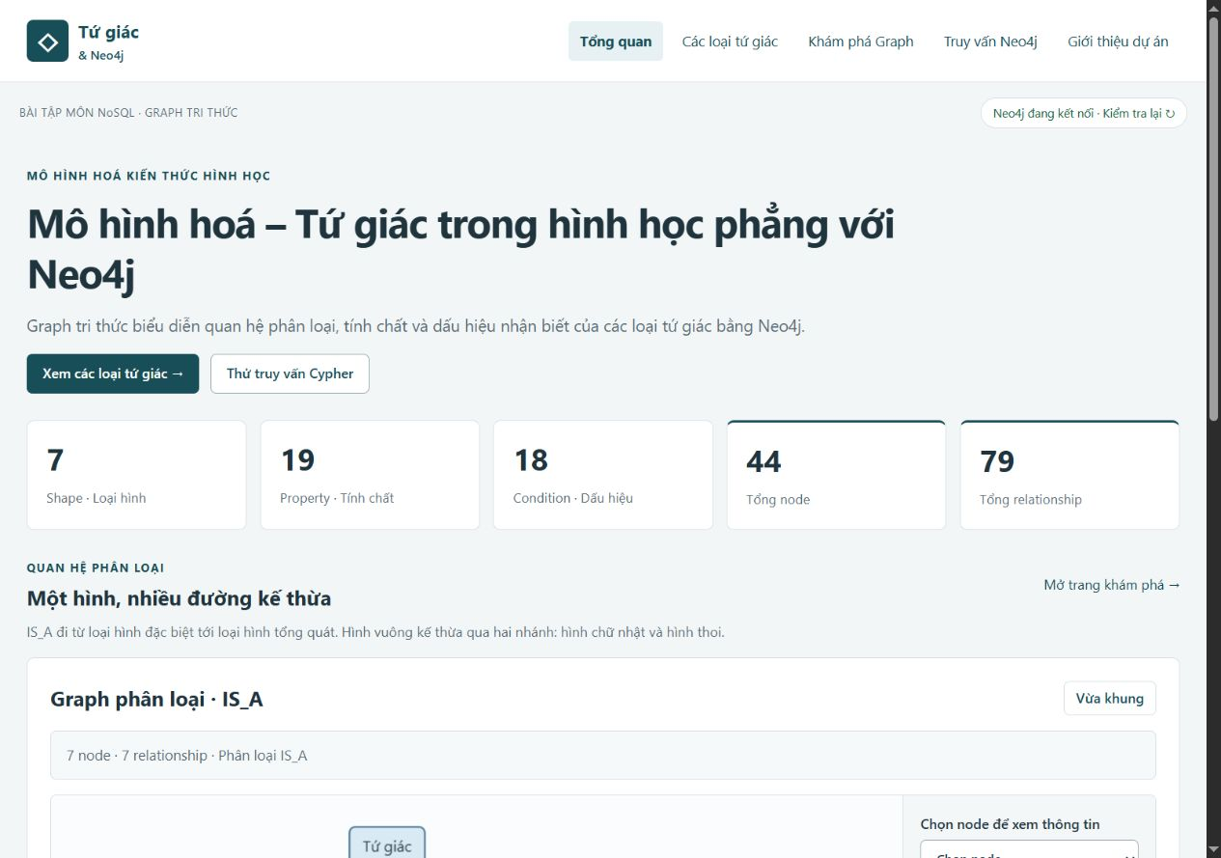
Hình 1. Trang Tổng quan lấy số liệu từ Neo4j thật.

13. Danh sách tứ giác
Mở /shapes. Trang hiển thị bảy loại hình với định nghĩa và lối mở chi tiết. Đối chiếu tên Hình thang và Hình bình hành với hai nhánh riêng của taxonomy.
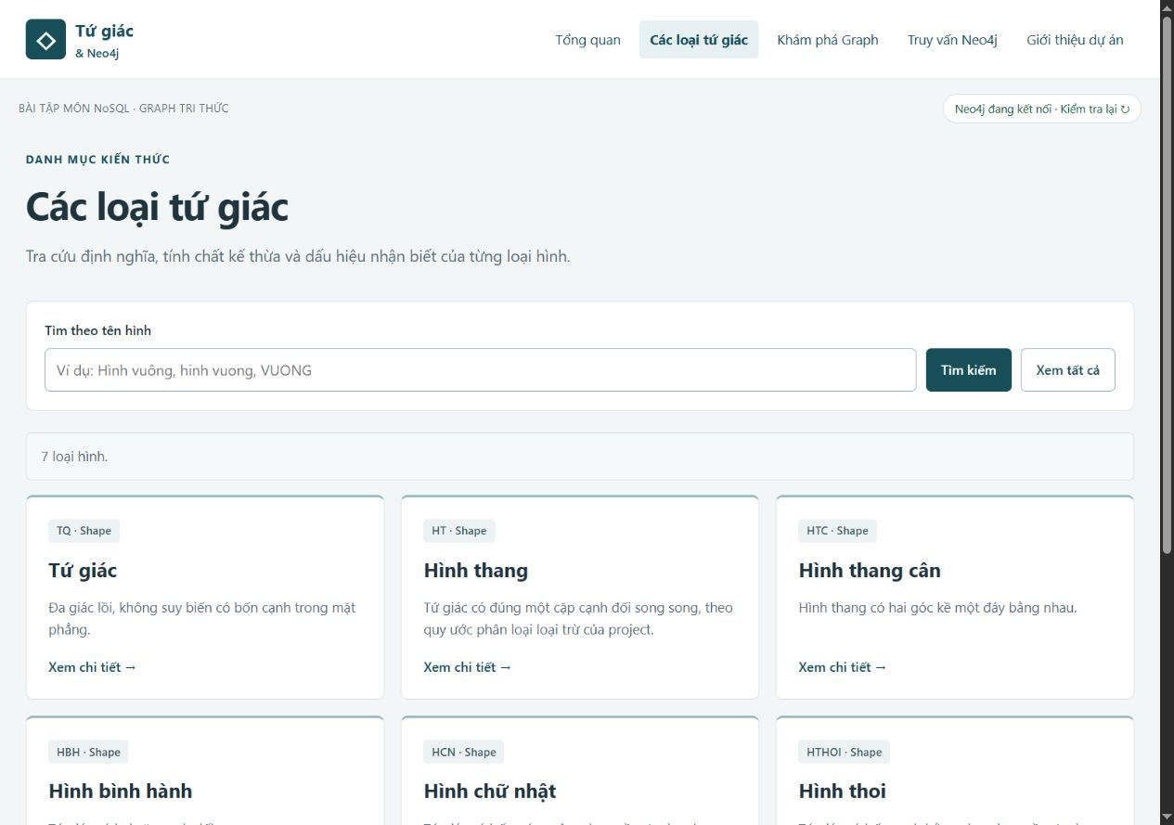
Hình 2. Danh sách bảy loại tứ giác.

14. Tìm kiếm
Trên /shapes, nhập hinh vuong vào ô tìm kiếm. Kết quả là Hình vuông (HV). Thử Hình vuông để kiểm tra tìm kiếm có dấu; xoá nội dung để trở lại bảy hình. Không có kết quả thì trang thông báo rõ, không giữ kết quả của lần tìm trước.
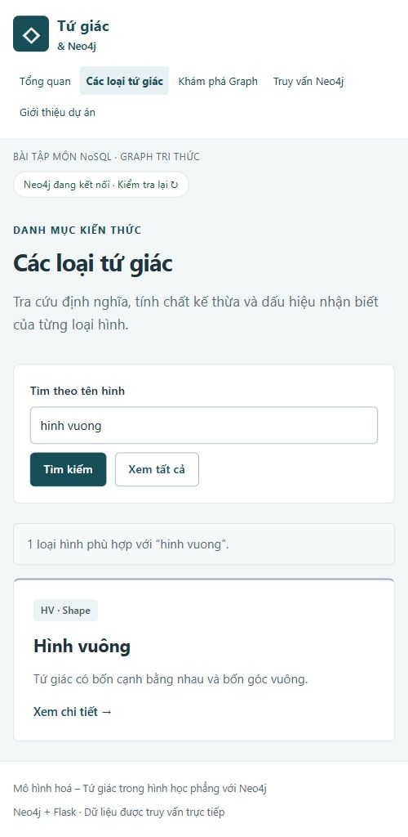
Hình 3. Tìm kiếm không dấu hinh vuong trả đúng Hình vuông.

15. Chi tiết Hình vuông
Chọn Hình vuông hoặc mở /shapes/HV. Đọc định nghĩa, hai lớp cha Hình chữ nhật và Hình thoi, rồi xem các tổ tiên. HV có HBH, HCN, HTHOI, TQ là tổ tiên; không có HT hoặc HTC.
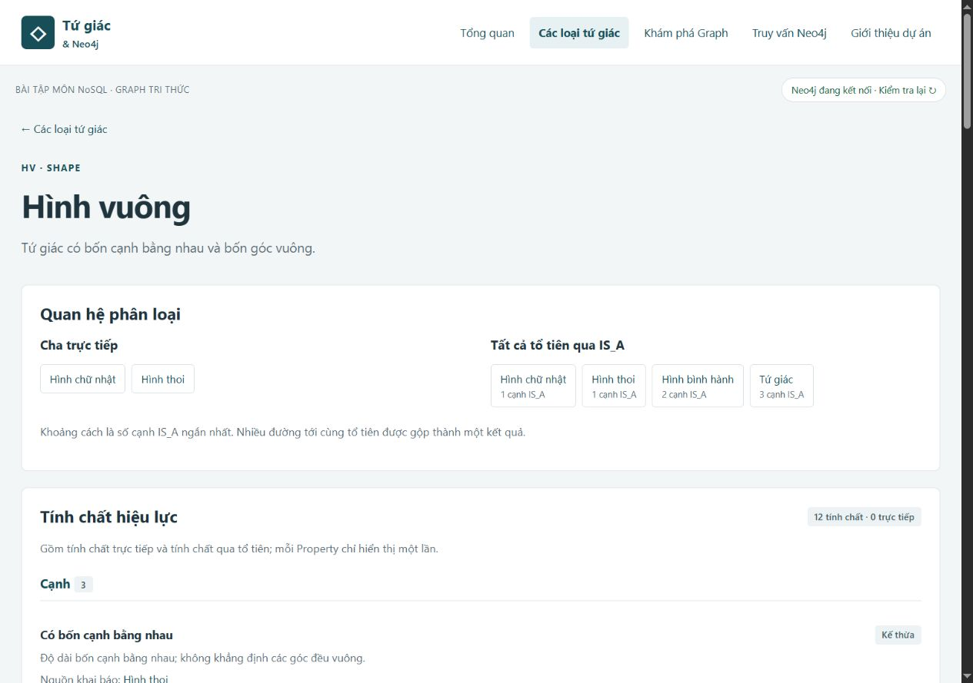
Hình 4. Trang chi tiết Hình vuông và quan hệ phân loại.

16. Xem Property kế thừa
Cuộn tới phần tính chất. HV có 12 tính chất hiệu lực dù không có HAS_PROPERTY trực tiếp. Đọc nguồn khai báo ở các lớp cha/tổ tiên. Đây là phần cần giải thích khi giảng viên hỏi vì sao dùng graph.
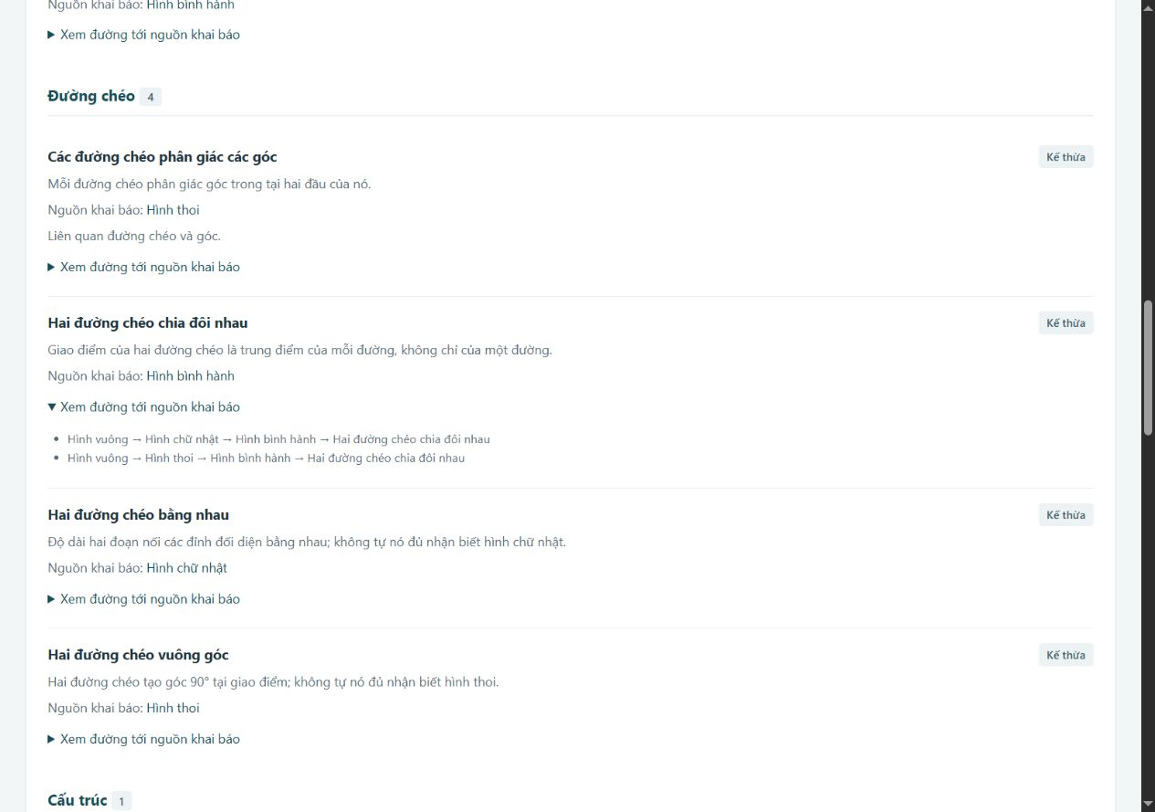
Hình 5. Tính chất kế thừa và nguồn khai báo của Hình vuông.

17. Xem Condition
Đọc năm cách nhận biết Hình vuông. Trong mỗi Condition, ngữ cảnh và các giả thiết nối bằng AND; năm Condition là các lựa chọn OR. Ví dụ C_HV_05 cần Tứ giác, bốn cạnh bằng nhau và bốn góc vuông đồng thời. Ứng dụng trình bày tri thức, chưa tự phân loại hình từ đầu vào.
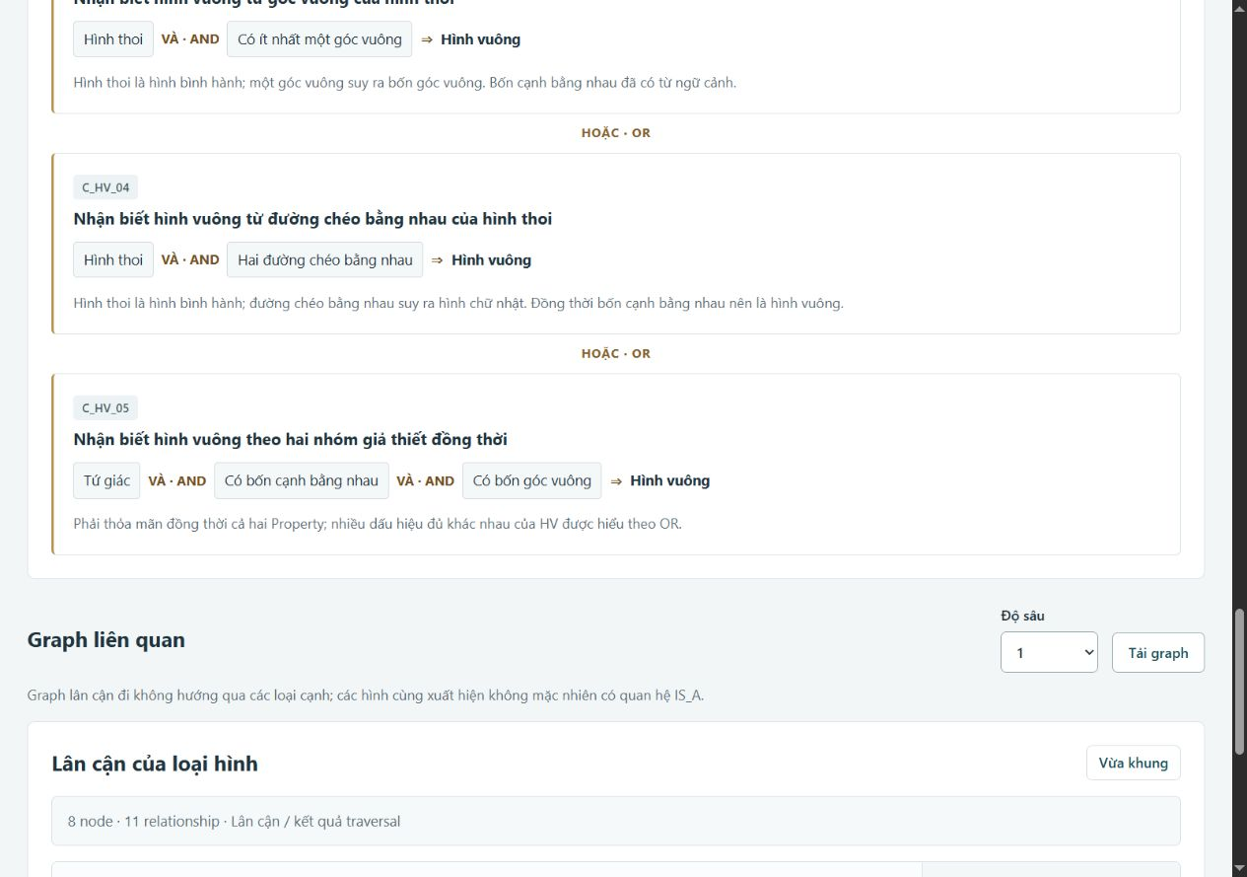
Hình 6. Các Condition nhận biết Hình vuông.

18. Graph taxonomy
Mở /graph và chọn chế độ phân loại. Kiểm tra 7 Shape, 7 cạnh IS_A. Nhìn mũi tên HV tới HCN và HTHOI; hai nhánh cùng tới HBH rồi TQ. Kéo hoặc thu phóng để quan sát, chọn node/cạnh để xem chi tiết.
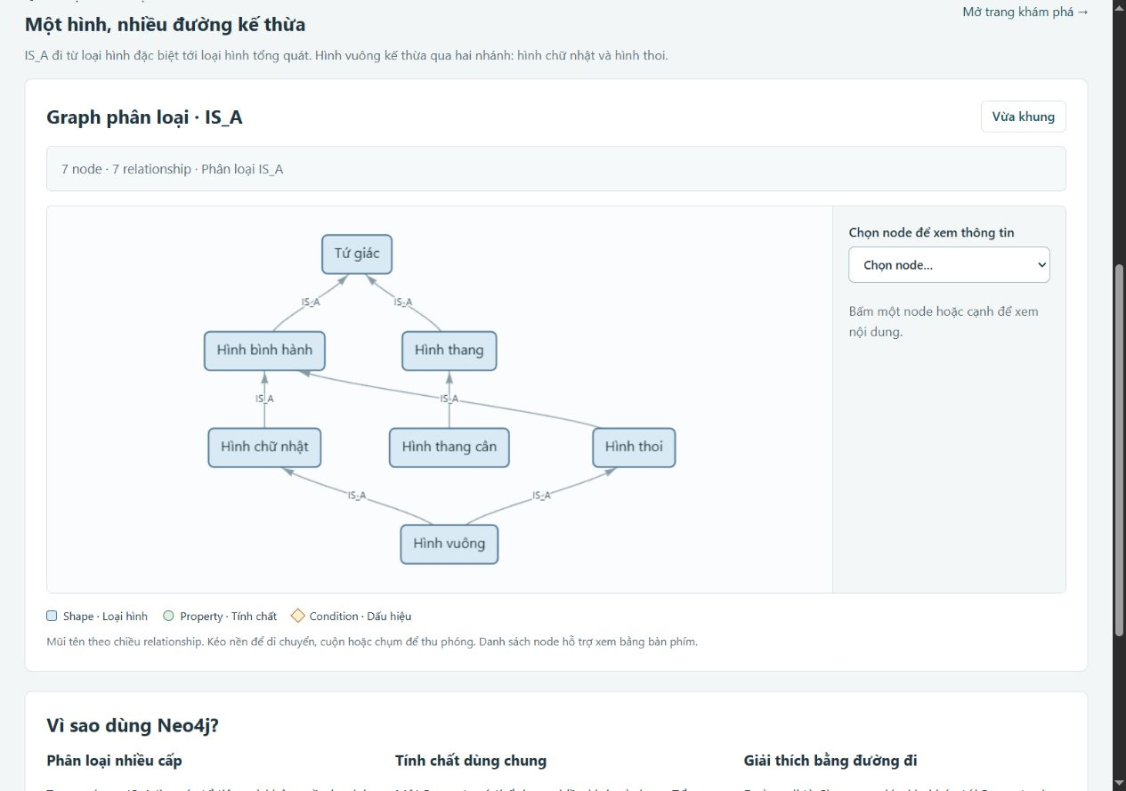
Hình 7. Đồ thị taxonomy với đa kế thừa.

19. Graph neighborhood
Chọn graph lân cận, chọn Hình vuông và độ sâu 1. Kết quả là 8 node/11 cạnh. Tăng lên 2 để được 23/43, và lên 3 để được 39/71. Node gồm Shape, Property, Condition; graph lấy các cạnh giữa node được chọn, không chỉ các cạnh trên một đường duyệt.
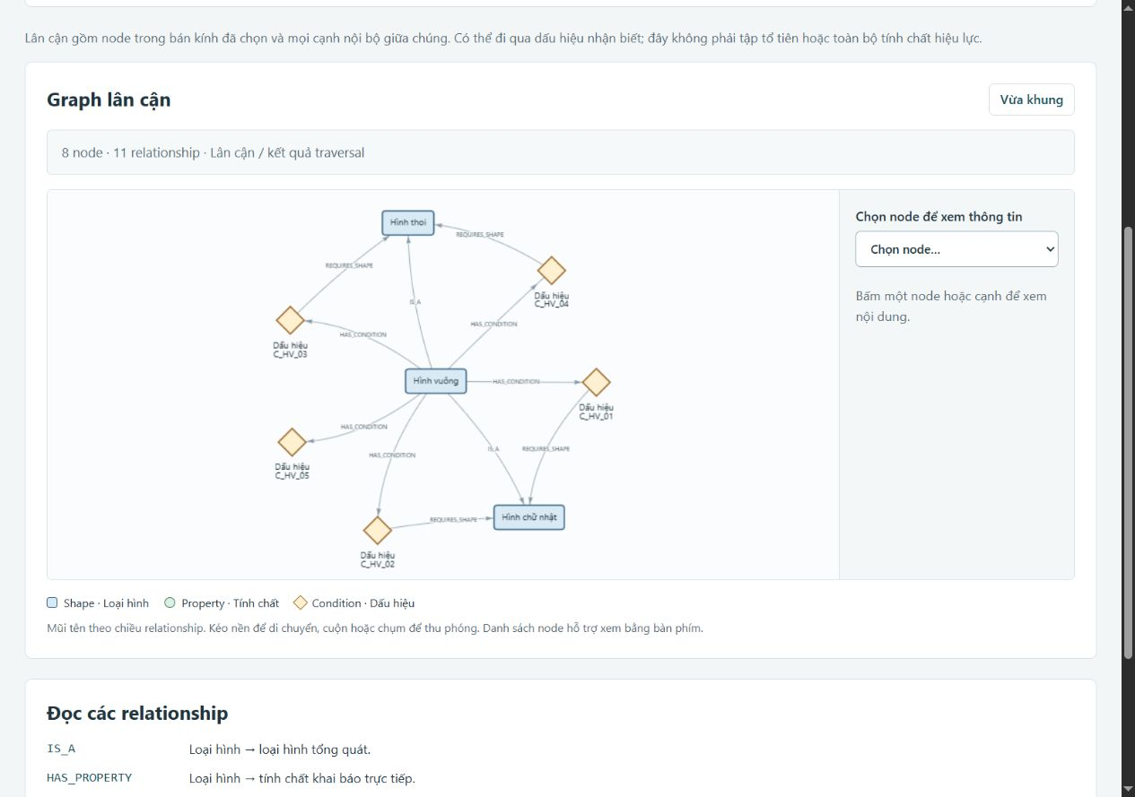
Hình 8. Graph lân cận HV ở độ sâu 1.

19.1 Tăng độ sâu và đọc quan hệ
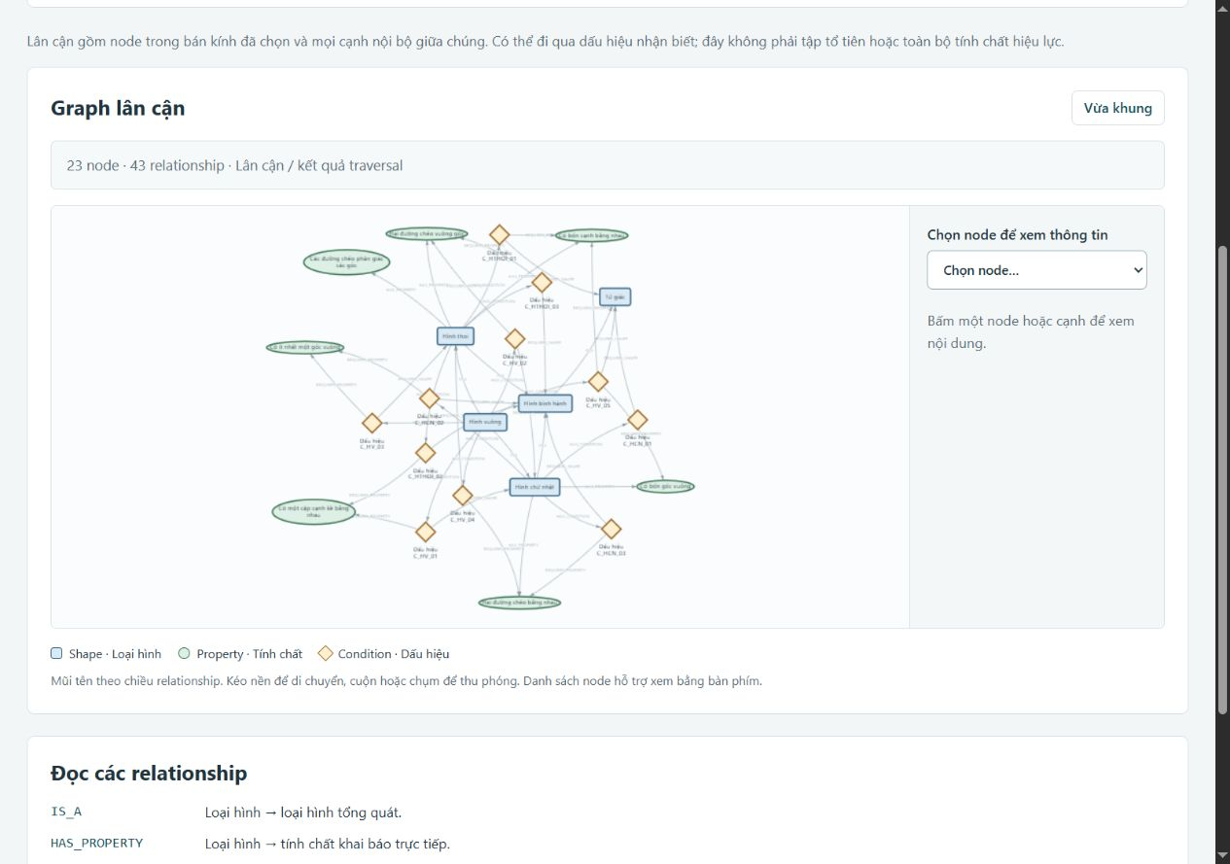
Hình 9. HV ở độ sâu 2: 23 node và 43 relationship.
Số node/cạnh tăng do graph mở rộng qua các loại relationship theo cả hai hướng. Chọn từng cạnh để đọc nhãn; không suy ra quan hệ IS_A chỉ vì hai node gần nhau trong bố cục. Nút căn graph đưa tất cả node vào khung xem.

20. Truy vấn demo
Mở /queries. Chọn query, xem Cypher và tham số rồi thực thi. Q06 trả Hình thoi và Hình vuông; Q09 trả hai đường đi TQ–HV; Q15 giải thích một tính chất qua hai nhánh kế thừa. Chỉ có query trong danh mục được chạy, không có ô thực thi Cypher tuỳ ý.
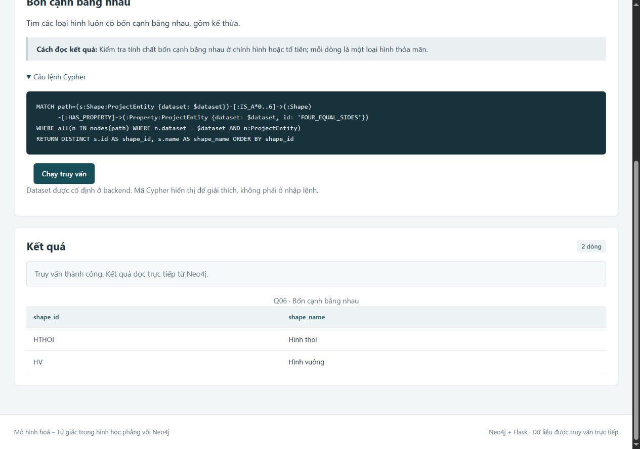
Hình 10. Q06 chạy thật: các hình có bốn cạnh bằng nhau.

20.1 Đọc đường đi giải thích Q15
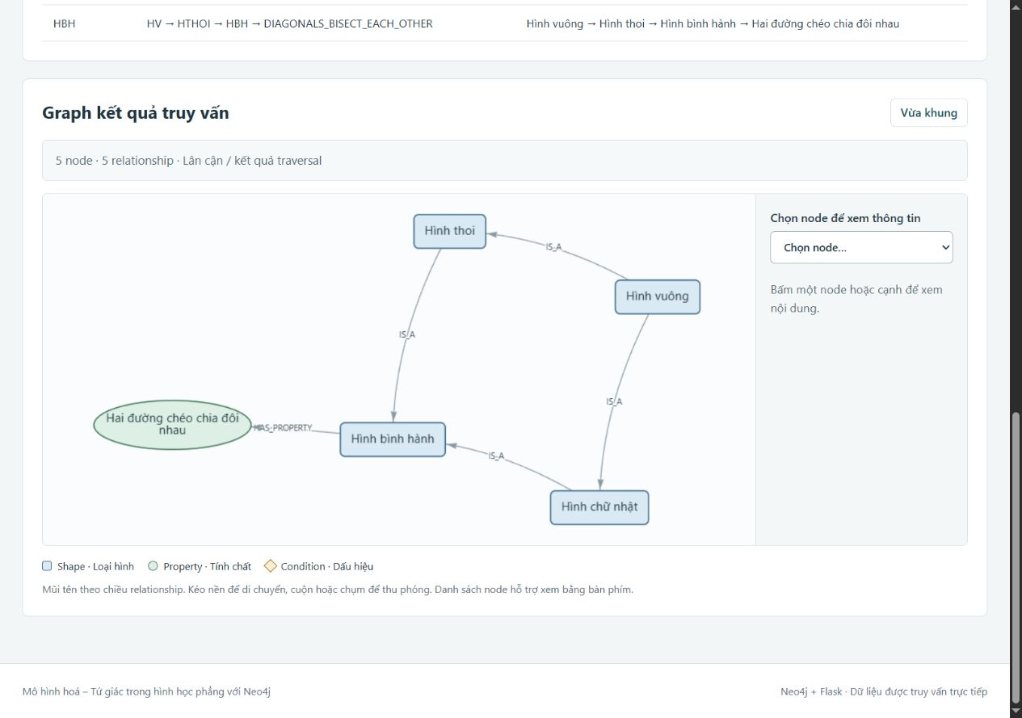
Hình 11. Hai đường đi của Q15 trên ứng dụng.
Đọc mỗi đường: HV → HCN/HTHOI → HBH → Property Đường chéo chia đôi nhau. Các cạnh trước là IS_A; cạnh cuối là HAS_PROPERTY. Kết quả trùng Property được giữ ở dạng đường đi vì hai đường là hai chứng cứ về kế thừa.

21. Neo4j Query/Browser
Mở Query/Browser của instance trong Neo4j Desktop. Chọn database quadrilateral. Khai báo tham số bằng lệnh ở mục 22, sau đó copy query từ database/demo_queries.cypher. Dùng Table để đối chiếu giá trị hoặc Graph khi kết quả có node/relationship/path.
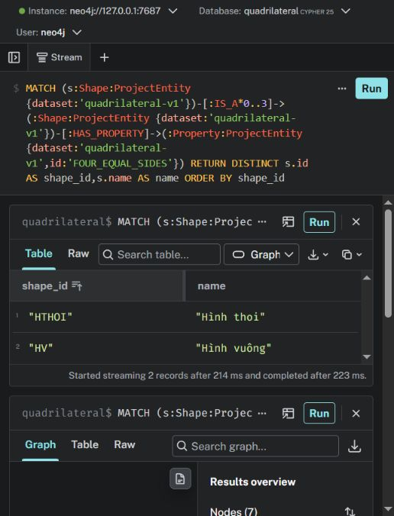
Hình 12. Đối chiếu truy vấn bốn cạnh bằng nhau trực tiếp trên Neo4j.

21.1 Xem graph trên Neo4j
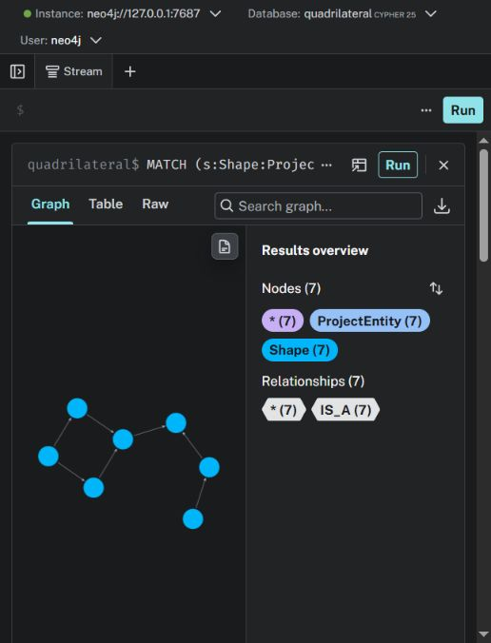
Hình 13. Graph taxonomy thật trong Neo4j Query/Browser.
Ảnh Browser chụp ở cửa sổ hẹp nên nhãn có thể nhỏ. Dùng graph taxonomy của ứng dụng để đọc tên rõ hơn; Browser dùng để chứng minh dữ liệu node/relationship được truy vấn trực tiếp từ Neo4j.

22. Một số Cypher mẫu
Khai báo trong Neo4j Query/Browser trước khi chạy (không đưa lệnh :params vào Neo4j Driver):
:params {dataset:'quadrilateral-v1',shape_id:'HV',depth:3}

Q03 — Cha trực tiếp của HV
MATCH (:Shape:ProjectEntity {dataset: $dataset, id:
$shape_id})-[:IS_A]->(parent:Shape:ProjectEntity {dataset: $dataset})
RETURN DISTINCT parent.id AS shape_id, parent.name AS shape_name ORDER BY shape_id;
Kết quả đã kiểm thử: HCN, HTHOI.

Q06 — Bốn cạnh bằng nhau
MATCH path=(s:Shape:ProjectEntity {dataset: $dataset})-[:IS_A*0..6]->(:Shape)
-[:HAS_PROPERTY]->(:Property:ProjectEntity {dataset: $dataset, id:
'FOUR_EQUAL_SIDES'})
WHERE all(n IN nodes(path) WHERE n.dataset = $dataset AND n:ProjectEntity)
RETURN DISTINCT s.id AS shape_id, s.name AS shape_name ORDER BY shape_id;
Kết quả đã kiểm thử: HTHOI, HV.

Q09 — Đường đi TQ – HV
MATCH path=(:Shape:ProjectEntity {dataset: $dataset, id:
'TQ'})<-[:IS_A*1..6]-(:Shape:ProjectEntity {dataset: $dataset, id: $shape_id})
WHERE all(n IN nodes(path) WHERE n.dataset = $dataset AND n:ProjectEntity)
RETURN path, [n IN nodes(path) | n.id] AS node_ids, length(path) AS edge_count
ORDER BY node_ids;
Kết quả đã kiểm thử: 2 đường đi, mỗi đường dài 3 cạnh.
Q02 có 12 tính chất; Q08 trả HCN, HTC, HV; Q12 trả HTHOI, HV; Q15 có hai đường giải thích. Toàn bộ 15 query và chú thích ở database/demo_queries.cypher, kết quả chuẩn ở database/expected_results.json.

23. Dừng ứng dụng
Trong terminal đang chạy Flask, nhấn Ctrl+C và đợi server thoát. Đóng tab web khi không cần demo. Nếu muốn dừng Neo4j, dùng Stop trong Neo4j Desktop sau khi các lệnh đang chạy đã kết thúc. Không chọn Delete instance/database để dừng dịch vụ.

24. Xử lý lỗi thường gặp
Bảng 2. Kiểm tra và xử lý lỗi
Hiện tượng | Cách xử lý
Neo4j không kết nối / HTTP 503 | Kiểm tra instance Running. Thử scripts/phase2.py connect; đọc lỗi đã được che thông tin nhạy cảm.
Sai mật khẩu | Kiểm tra username/password trong .env, dùng mật khẩu đã đặt cho instance; không gửi mật khẩu vào báo cáo hoặc ảnh.
Database không tồn tại | Kiểm tra SHOW DATABASES trong system; tạo quadrilateral với quyền phù hợp rồi chọn đúng database.
Không truy cập Bolt port 7687 | Kiểm tra địa chỉ Bolt của instance có khớp NEO4J_URI; instance và firewall phải cho phép kết nối cục bộ.
Thiếu .env / cấu hình khác giữa CLI và web | Đặt .env đúng thư mục gốc, kiểm tra đuôi .txt và biến môi trường có sẵn trong terminal.
Thiếu package / ModuleNotFoundError | Dùng đúng Python .venv để cài requirements.txt rồi pip check; không cài vào Python khác.
Port 5000 bận | Dừng server cũ nếu chính bạn đang dùng hoặc chạy run.py --port 5001; mở URL đúng port.
Query có lỗi thiếu tham số | Chọn quadrilateral và chạy :params ở mục 22 trước khi copy Cypher trong Browser.
Sau khi sửa cấu hình, khởi động lại Flask để nạp cấu hình mới. Không bỏ qua lỗi validation hoặc thay expected result để làm test PASS. Nếu chưa rõ nguyên nhân, giữ nguyên dữ liệu và xem báo cáo kiểm thử/README trước khi sửa schema.

